TRƯỜNG THCS CỰ KHỐI THAM GIA NGÀY CHẠY OLYMPIC
VÌ SỨC KHỎE TOÀN DÂN PHƯỜNG CỰ KHỐI NĂM 2022
Thực hiện cuộc vận động “ Toàn dân rèn luyện thân thể theo gương Bác Hồ vĩ đại”, sáng ngày 27/3/2022, thầy và trò trường THCS Cự Khối tham gia Ngày chạy Olympic vì sức khỏe toàn dân và Chung kết Giải chạy Báo Hà Nội mới lần thứ 47- vì hòa bình phường Cự Khối năm 2022.
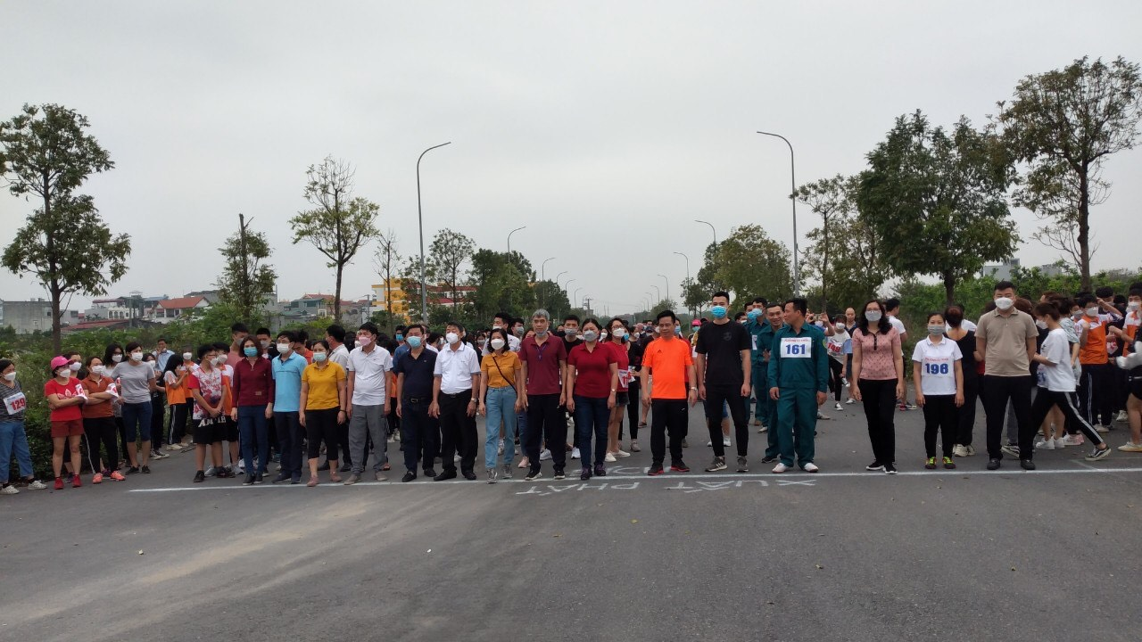

6h30’ ngày 27 tháng 3 năm 2022 thầy và trò trường THCS Cự Khối đã có mặt tại nhà văn hóa tổ 11 phường Cự Khối hưởng ứng Ngày chạy Olympic vì sức khỏe toàn dân năm 2022 của phường Cự Khối. Sau phần tuyên bố lý do, giới thiệu đại biểu, phát biểu khai mạc, đọc bài “ Thể dục và sức khỏe” kêu gọi toàn dân tham gia tập Thể dục thể thao của Bác Hồ, các thầy cô giáo và 200 học sinh khối lớp 8, 9 nhà trường vào vạch xuất phát hưởng ứng Ngày chạy Olympic. Thông qua việc tham gia giải chạy truyền thống hàng năm, hình thành thói quen tập thể dục thể thao trong giáo viên và học sinh, nâng cao sức khỏe để phòng chống dịch Covid -19, phục vụ công tác dạy và học, góp phần xây dựng và bảo vệ Tổ quốc.

Một số hình ảnh tiêu biểu
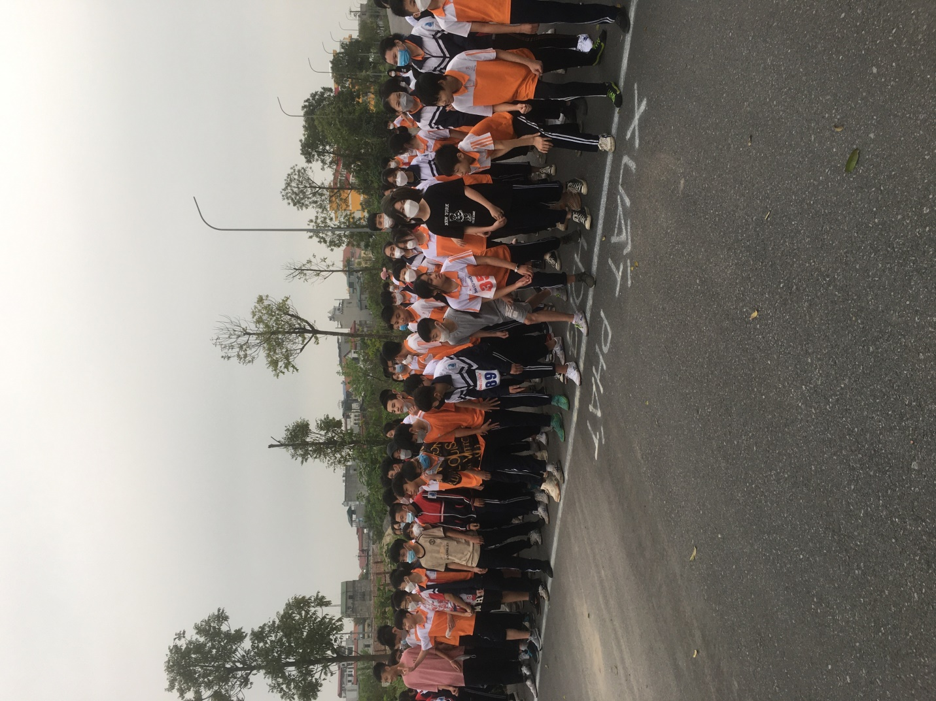
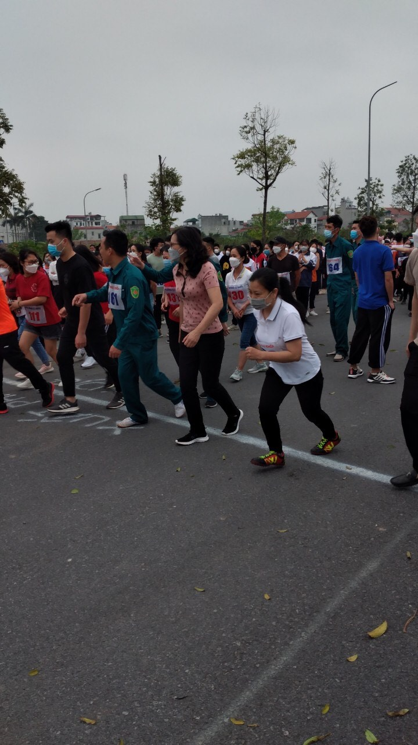

Tác giả: Nguyễn Huyền Trang

